Отчет
о проведении урока доброты в ГБОУ «СОШ - ДС №1 с. п. Кантышево» 2018 г.

«Урок доброты» - часть программы воспитания в школе у детей чувства сострадания, помощи ближним, толерантности. Такие мероприятия дают возможность школьникам преодолеть предрассудки об инвалидах, лучше понять, как в современном мире живут дети и взрослые с ОВЗ.
Основная цель урока доброты – улучшить отношение детей к людям с инвалидностью, показать, что инвалидность не является основанием для отторжения человека, что он такой же, как и все остальные, и имеет равные со всеми права и возможности. В нашей школе были проведены следующие уроки по данной тематике:

Класс | Наименование мероприятия | Форма мероприятия
2 «г» | «Дай руку другу» | Классный час
5 «г» | «Будьте добры» | Классный час
3 «а» | «Спешите делать добро» | Выставка рисунков
5 «в» | Что такое толерантность? | Урок
3 «в» | «Пусть сердце будет добрым» | Классный час
2 «а» | «Сердце, открытое людям» | Час общения
2 «д» | «Мы разные, но мы вместе» (подарки для инвалидов, своими руками). | Урок труда

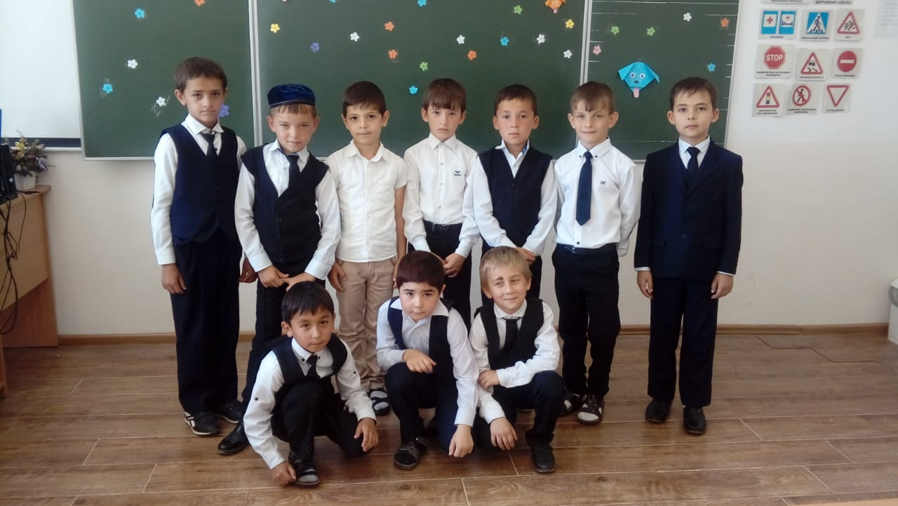

Классный час - «Дай руку другу» 2 «г»

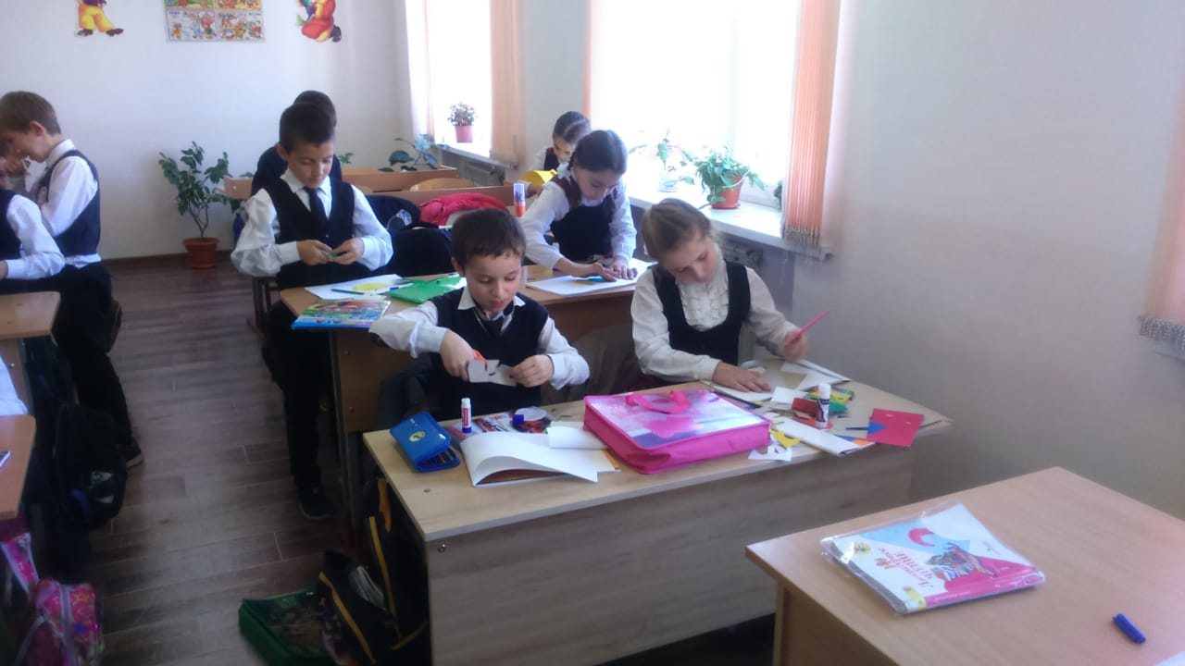
Урок труда - «Мы разные, но мы вместе» (подарки для инвалидов, своими руками» 2 «д».

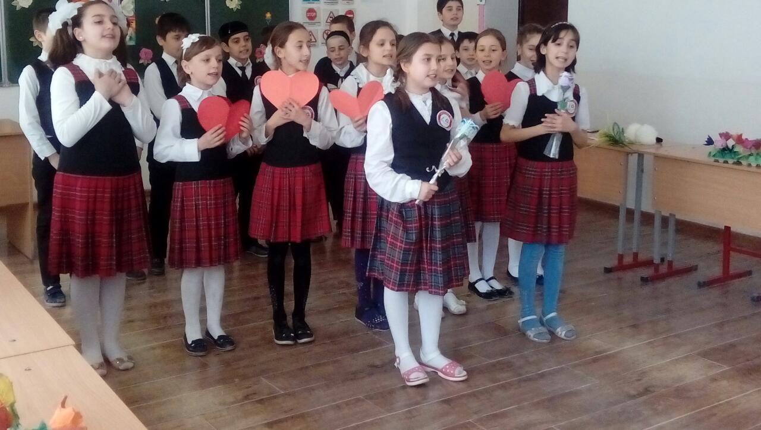

Классный час - «Будьте добрыми» 5 «г»

